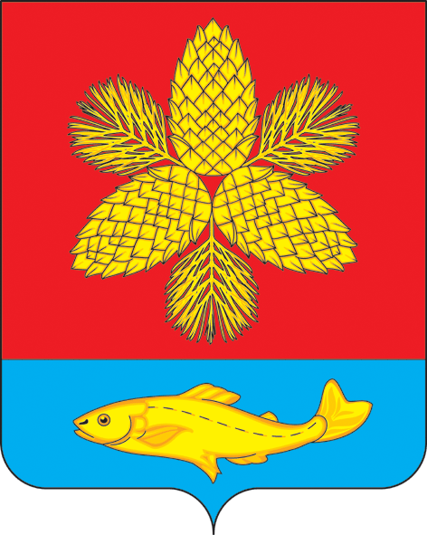
ГЛАВА
ШКОТОВСКОГО МУНИЦИПАЛЬНОГО ОКРУГА ПРИМОРСКОГО КРАЯ

Р А С П О Р Я Ж Е Н И Е

_11.10.2024_ г. Большой Камень № 50-рг

О проведении общественных обсуждений по проекту документации по планировке территории для размещения линейного объекта: «Железнодорожная станция Шкотово Дальневосточной железной дороги. Развитие для обеспечения обработки вагонопотока ООО «Шкотово Нефтепродукт»

Руководствуясь Градостроительным кодексом Российской Федерации, Федеральным законом от 06.10.2003 № 131-ФЗ «Об общих принципах организации местного самоуправления в Российской Федерации», Федеральным законом от 13.07.2015 № 212-ФЗ «О свободном порте Владивосток», постановлением Правительства Российской Федерации от 02.04.2022 № 575 «Об особенностях подготовки, согласования, утверждения, продления сроков действия документации по планировке территории, градостроительных планов земельных участков, выдача разрешений на строительство объектов капитального строительства, разрешения на ввод в эксплуатацию», решением Думы Шкотовского муниципального округа Приморского края от 24.10.2023 № 45 «Об утверждении Порядка организации и проведения общественных обсуждений по вопросам градостроительной деятельности в Шкотовском муниципальном округе», Постановлением Администрации Шкотовского муниципального округа Приморского края от 13.09.2024 № 1912 «О принятии решения о подготовке документации по планировке территории для размещения линейного объекта «Железнодорожная станция Шкотово Дальневосточной железной дороги. Развитие для обеспечения обработки вагонопотока ООО «Шкотово Нефтепродукт», Уставом Шкотовского муниципального округа:
- Провести по инициативе Главы Шкотовского муниципального округа общественные обсуждения по проекту документации по планировке территории для размещения линейного объекта «Железнодорожная станция Шкотово Дальневосточной железной дороги. Развитие для обеспечения обработки вагонопотока ООО «Шкотово Нефтепродукт» (далее – Документация).
- Установить, что организатором, уполномоченным на проведение общественных обсуждений, является Администрация Шкотовского муниципального округа в лице отдела архитектуры и градостроительства управления имущественных и земельных отношений Администрации Шкотовского муниципального округа.
- Срок проведения общественных обсуждений исчисляется со дня оповещения о начале проведения общественных обсуждений до дня опубликования.
- Отделу по программному обеспечению и информационной безопасности Администрации Шкотовского муниципального округа (Ю.И. Носов) разместить настоящее распоряжение на официальном сайте Шкотовского муниципального округа.
- Управлению делами Администрации Шкотовского муниципального округа (Л.В. Баланова) опубликовать настоящее распоряжение в газете «Взморье».
- Провести экспозицию проекта для жителей пгт Шкотово с 18.10.2024 по 30.10.2024.
- Место проведения экспозиции: Приморский край, Шкотовский муниципальный округ, пгт. Шкотово, ул. Советская, д. 48 (помещение Шкотовского территориального отдела Администрации Шкотовского муниципального округа).
- Контроль за исполнением настоящего постановления возложить на заместителя главы администрации - начальника управления имущественных и земельных отношений администрации Шкотовского муниципального района Н.В. Зубову.

Глава Администрации В.А. Носов

